Final lab FIREWALL
Sơ đồ:
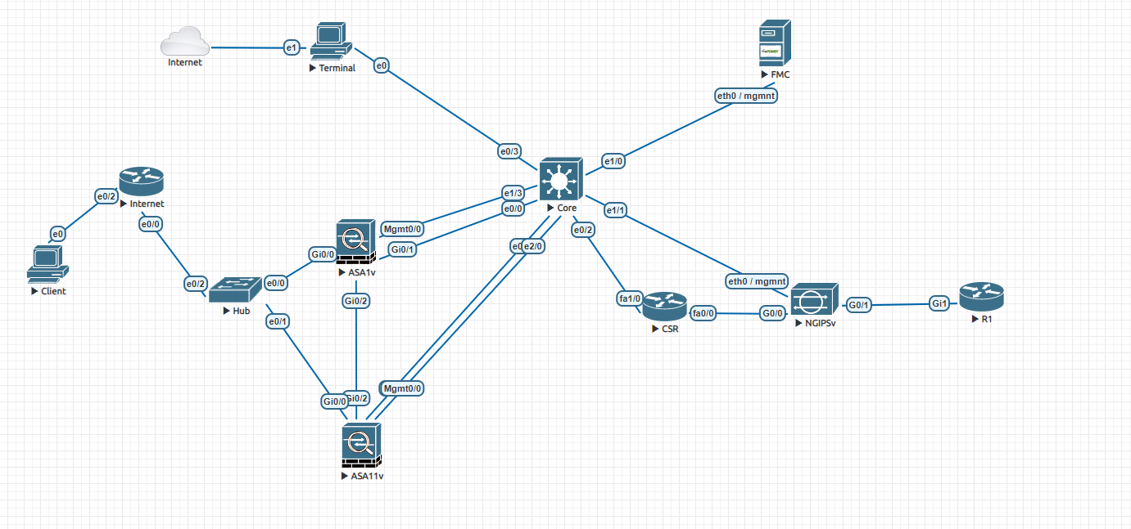
Mục tiêu bài lab:
Thực hiện kết nối các thiết bị như hình, hệ thống sẽ theo cấu trúc như sau:
- Các thiết bị ASA, NGIPSv, FMC sẽ được quản lý qua máy tính terminal.
- ASA sẽ sử dụng cơ chế HA active-standby.
- R1 sẽ quảng bá lớp mạng của server đến ASA thông qua EIGRP.
- NGIPSv sẽ filter EIGRP giữa 2 router là CSR và R1
- Client muốn truy cập vào server sẽ sử dụng SSL VPN và kết nối đến Server thông qua đường dẫn:
http://192.168.100.10:8080
Kết nối vật lí và IP đấu nối:

Device | Interface | IP address | Note | Account(username/password)
ASA1v | GigabitEthernet0/0 | 20.1.1.2/24 | outside | None
 | GigabitEthernet0/1 | 10.1.12.1/24 | inside
 | GigabitEthernet0/2 | 10.1.1.1/24 | Failover
 | Management0/0 | 150.1.7.53/24 | Management-only
ASA11v | GigabitEthernet0/0 | 20.1.1.3/24 | outside | None
 | GigabitEthernet0/1 | 10.1.12.2/24 | inside
 | GigabitEthernet0/2 | 10.1.1.2/24 | Failover
 | Management0/0 | 150.1.7.54/24 | Management-only
FMC | Ethernet0 | 150.1.7.211/24 |  | admin/Admin123
NGIPSv | Management | 150.1.7.206/24 |  | admin/Admin123
 | Eth1 |  | External
 | Eth2 |  | Internet
Core | E0/3, E1/0, E1/1, E1/3, E2/0 |  | Vlan management
 | E0/0, E0/1, E0/2 |  | Vlan internal
CSR | Fa1/0 | 10.1.12.3/24
 | Fa0/0 | 192.1.1.1/24
 | Loopback0 | 192.168.100.10/24 |  | IP server
Terminal | E0 | 150.1.7.100/24 |  | user/Test123
R1 | G1 | 192.1.1.2/24
 | E1 | 10.215.26.x | Nhận DHCP từ bên ngoài
Client | E0 | 113.113.113.114/30 |  | user/Test123
Internet router | E0/2 | 113.113.113.113/30
 | E0/0 | 20.1.1.1/24
 | Loopback0 | 8.8.8.8/32

- Cấu hình cơ bản thiết bị
- Cấu hình Internet Router
hostname InternetGW
interface loopback0
ip address 8.8.8.8 255.255.255.255
!
interface e0/2
ip address 113.113.113.113 255.255.255.252
no shutdown
!
interface e0/1
ip address 20.1.1.1 255.255.255.0
no shutdown

- Cấu hình Switch Core
hostname SW_Core
vlan 99
name management
vlan 2
name internal
!
interface range e0/3,e1/0,e1/1,e1/3,e2/0
switchport access vlan 99
switchport mode access
!
interface range e0/0,e0/1,e0/2
switchport access vlan 2
switchport mode access

- Cấu hình Router CSR
hostname CSR
!
interface f1/0
ip address 10.1.12.3 255.255.255.0
no shutdown
!
interface fa0/0
ip address 192.1.1.1 255.255.255.0
no shutdown
!
interface loopback0
ip address 192.168.100.10 255.255.255.0
!
key chain vnpro
key 1
key-string vnpro@123
!
int g2
ip authentication mode eigrp 12 md5
ip authentication key-chain eigrp 12 vnpro
!
router eigrp 12
network 10.1.12.0 0.0.0.255
network 192.168.100.0 0.0.0.255
network 192.1.1.0 0.0.0.255
!
ip http server
ip http port 8080
ip http authentication local
username vnpro priviledge 15 password vnpro@123

- Cấu hình R1
hostname R1
interface g1
ip address 192.1.1.2 255.255.255.0
no shutdown

router eigrp 12
network 192.1.1.0 0.0.0.255

- Cấu hình firewall
- Cấu hình cơ bản
- Vì chúng ta sẽ thực hiện cấu hình HA Active/Standby cho 2 thiết bị nên các cấu hình cơ bản sẽ chỉ thực hiện trên firewall active, firewall còn lại sẽ được sync cấu hình sau khi cấu hình HA hoàn tất
!!!Kiem tra mode firewall truoc khi thuc hien !!!!
show firewall
Firewall mode: Router

!!!! Cau hinh !!!!

hostname ASA
interface GigabitEthernet0/0
nameif outside
security-level 0
ip address 20.1.1.1 255.255.255.0 standby 20.1.1.2
no shutdown
!
interface GigabitEthernet0/1
nameif inside
security-level 100
ip address 10.1.12.1 255.255.255.0 standby 10.1.12.2
no shutdown
!
interface Management0/0
management-only
nameif mgmt
security-level 100
ip address 150.1.7.53 255.255.255.0 standby 150.1.7.54
no shutdown
!
router eigrp 12
network 10.1.12.0 255.255.255.0
!
interface GigabitEthernet0/1
authentication key eigrp 12 vnpro@123 key-id 1
authentication mode eigrp 12 md5

- Cấu hình HA Active – Standby
- Thực hiện cấu hình với ASA1v là active và ASA11v là standby
ASA1v

failover lan unit primary
failover lan interface FO GigabitEthernet0/2
failover link FO GigabitEthernet0/2
failover interface ip FO 10.1.1.1 255.255.255.0 standby 10.1.1.2
!
interface GigabitEthernet0/2
no shutdown

ASA11v

failover lan unit secondary
failover lan interface FO GigabitEthernet0/2
failover link FO GigabitEthernet0/2
failover interface ip FO 10.1.1.1 255.255.255.0 standby 10.1.1.2
!
interface GigabitEthernet0/2
no shutdown
Sau khi cấu hình xong, thực hiện command “failover” trên cả hai thiết bị và cấu hình monitor cho toàn bộ interface
failover

!!! cau hinh monitor interface !!!!
monitor-interface inside.
monitor-interface outside.
monitor-interface mgmt.

!!!! Kiem tra failover !!!!
ASA# show failover
Failover On
Failover unit Primary
Failover LAN Interface: FO GigabitEthernet0/2 (up)
Reconnect timeout 0:00:00
Unit Poll frequency 1 seconds, holdtime 15 seconds
Interface Poll frequency 5 seconds, holdtime 25 seconds
Interface Policy 1
Monitored Interfaces 3 of 61 maximum
MAC Address Move Notification Interval not set
Version: Ours 9.9(2), Mate 9.9(2)
Serial Number: Ours 9AJJ3V3LWRB, Mate 9AN45HTSK0N
Last Failover at: 13:18:27 UTC Nov 6 2020
This host: Primary - Active
Active time: 142 (sec)
slot 0: ASAv hw/sw rev (/9.9(2)) status (Up Sys)
Interface outside (20.1.1.1): Normal (Monitored)
Interface inside (10.1.12.1): Normal (Monitored)
Interface mgmt (150.1.7.53): Normal (Monitored)
Other host: Secondary - Standby Ready
Active time: 0 (sec)
Interface outside (20.1.1.2): Normal (Monitored)
Interface inside (10.1.12.2): Normal (Monitored)
Interface mgmt (150.1.7.54): Normal (Monitored)

Stateful Failover Logical Update Statistics
Link : FO GigabitEthernet0/2 (up)
Stateful Obj xmit xerr rcv rerr
General 21 0 18 0
sys cmd 18 0 18 0
up time 0 0 0 0
RPC services 0 0 0 0
TCP conn 0 0 0 0
UDP conn 0 0 0 0
ARP tbl 1 0 0 0
Xlate_Timeout 0 0 0 0
IPv6 ND tbl 0 0 0 0
VPN IKEv1 SA 0 0 0 0
VPN IKEv1 P2 0 0 0 0
VPN IKEv2 SA 0 0 0 0
VPN IKEv2 P2 0 0 0 0
VPN CTCP upd 0 0 0 0
VPN SDI upd 0 0 0 0
VPN DHCP upd 0 0 0 0
SIP Session 0 0 0 0
SIP Tx 0 0 0 0
SIP Pinhole 0 0 0 0
Route Session 1 0 0 0
Router ID 0 0 0 0
User-Identity 1 0 0 0
CTS SGTNAME 0 0 0 0
CTS PAC 0 0 0 0
TrustSec-SXP 0 0 0 0
IPv6 Route 0 0 0 0
STS Table 0 0 0 0

Logical Update Queue Information
Cur Max Total
Recv Q: 0 25 18
Xmit Q: 0 47 169

- Cấu hình SSL VPN
username vnpro password vnpro@123 privilege 15
http server enable
http 0 0 mgmt
aaa authentication enable console LOCAL

!
crypto key generate rsa label vnpro modulus 1024
!
crypto ca trustpoint vnprotrust
enrollment self
subject-name CN=asa.vnpro.org
keypair vnpro
fqdn asa.vnpro.org
revocation-check none
!
crypto ca enroll vnprotrust noconfirm
!
ssl trust-point vnprotrust outside
username student password student
!
access-list WEB-ACL webtype permit url http://192.168.100.10:8080
!
group-policy SSLVPN internal
group-policy SSLVPN attributes
banner value "Enjoy The Firewall VNPro Lab!"
vpn-idle-timeout 2880
vpn-tunnel-protocol ssl-clientless
webvpn
filter value WEB-ACL
!
tunnel-group vnprosecurity type remote-access
tunnel-group vnprosecurity general-attributes
default-group-policy SSLVPN
tunnel-group vnprosecurity webvpn-attributes
group-alias vnprosecurity enable
!
webvpn
enable outside
tunnel-group-list enable

Từ máy Terminal, thực hiện login vào ASDM với IP management của ASA: 150.1.7.53 và username/password đã tạo ở trên (vnpro/vnpro@123)
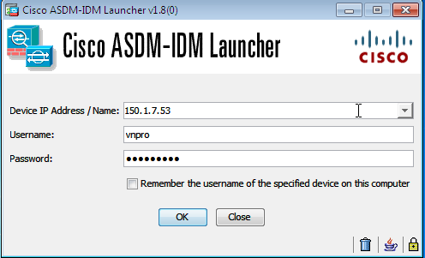
Sau khi login vào thiết bị, chúng ta sẽ di chuyển đến mục Portal của phần Configuration để tạo Bookmarks cho đường dẫn tới Server bên trong
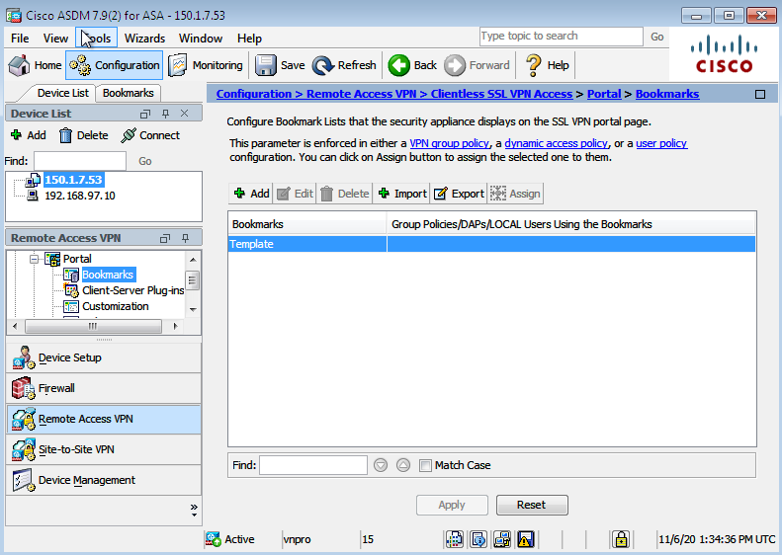
Tiếp theo chúng ta sẽ add danh sách các Server vào trong Booklist
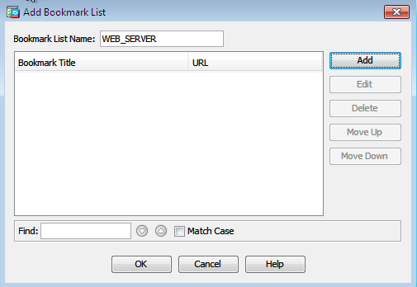
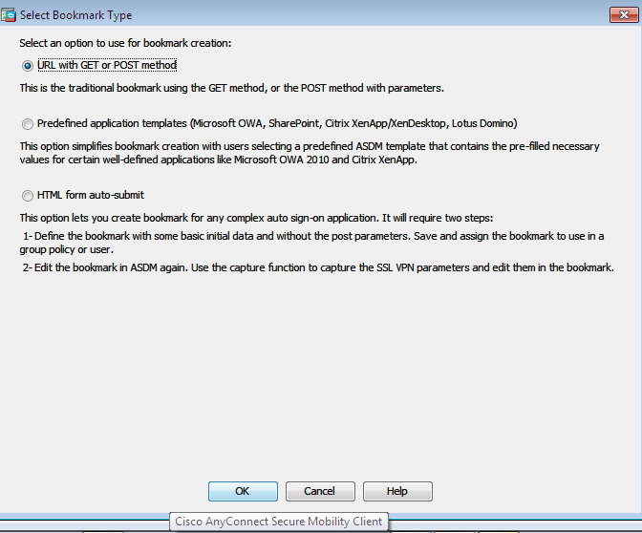
Ở đây IP của server là 192.168.100.1 và port truy cập vào web là 8080 nên ta tạo như bên dưới.
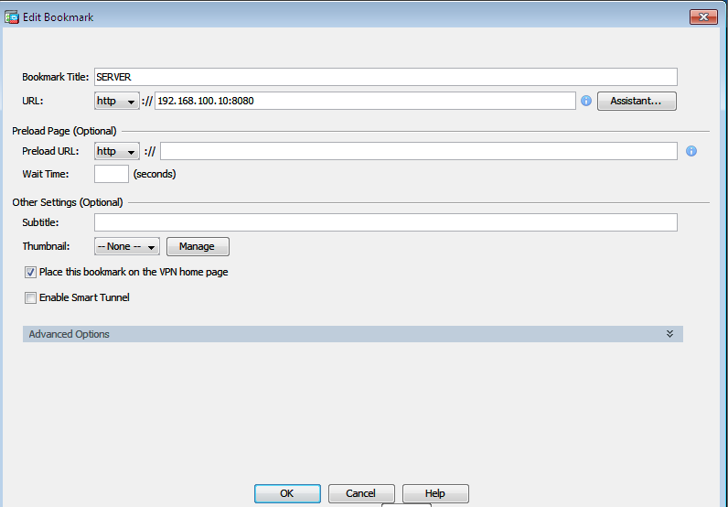
Sau khi tạo chúng ta sẽ assign cho profile SSLVPN và apply cấu hình xuống ASA
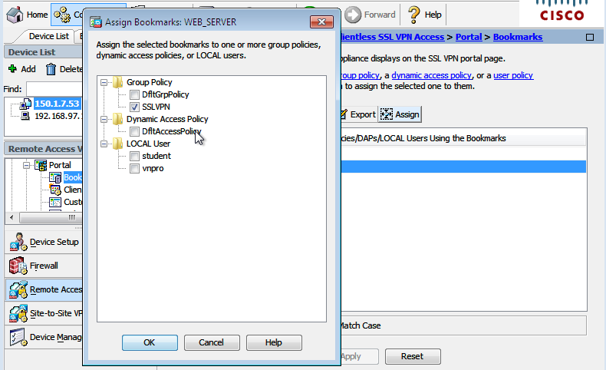

- Cấu hình NGIPS
- Cấu hình cơ bản
Khi login vào thiết bị chúng ta sẽ cần phải có một vài thiết lập cơ bản cho NGIPSv
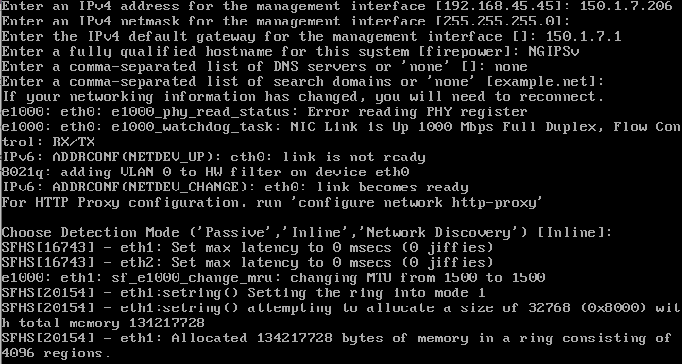
Thực hiện cấu hình FMC giám sát NGIPSv
configure manager add 150.1.7.211 vnpro

- Cấu hình cơ bản trên FMC
Thực hiện thay đổi IP trên FMC, lưu ý khi thay đổi thì chúng ta phải nhập password mặc định của FMC (Admin123)
sudo ifconfig eth0 150.1.7.211/24

Thực hiện cấu hình IP cho FMC và active license trial trên thiết bị
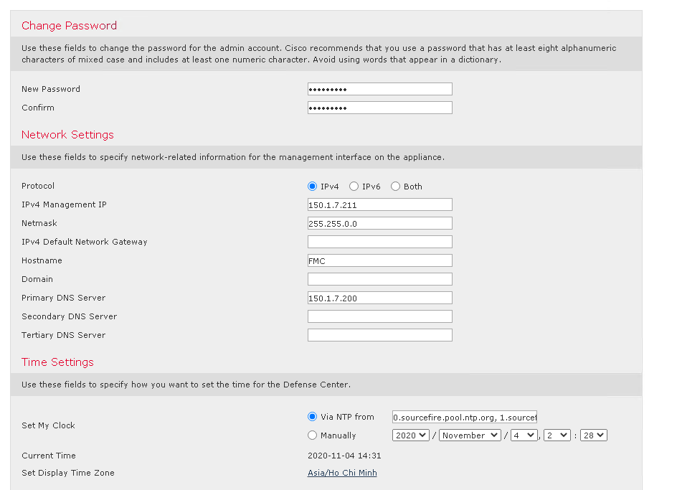
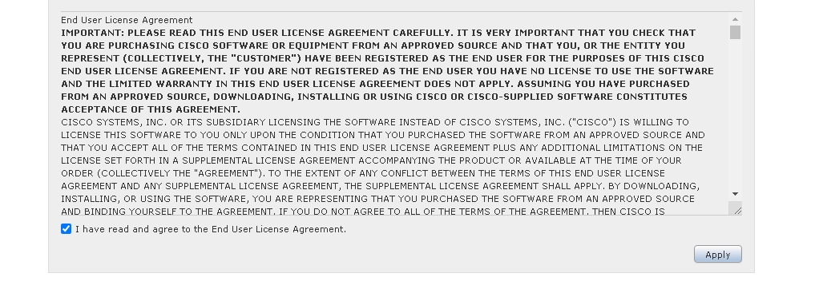
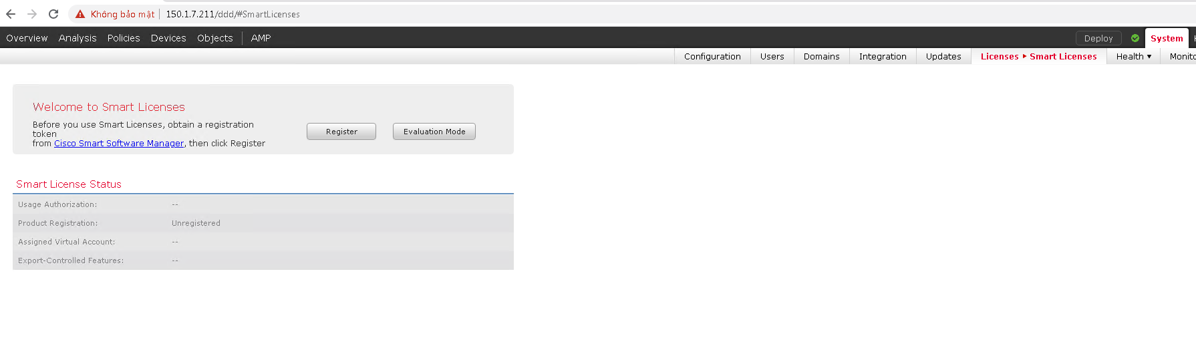
Thực hiện add NGIPSv lên FMC
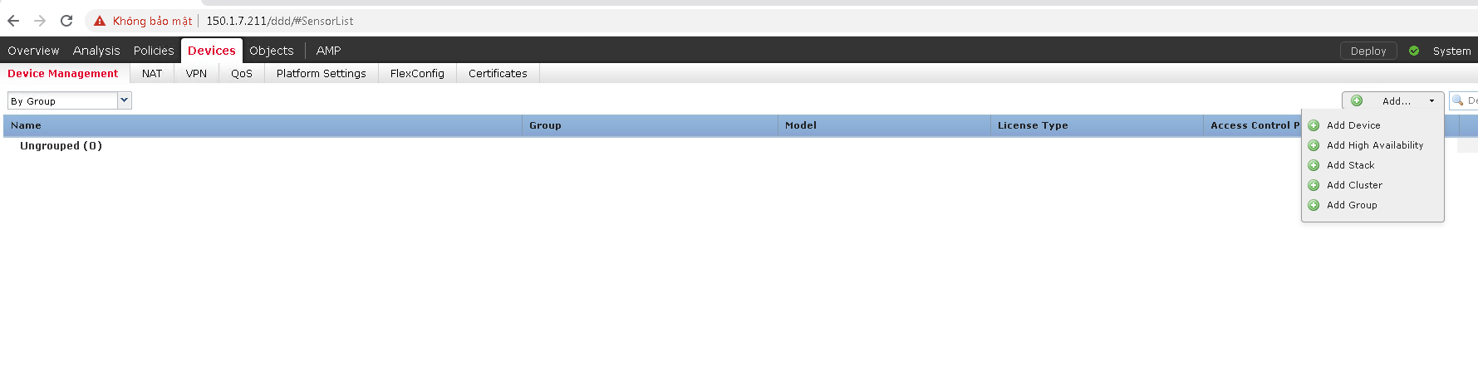
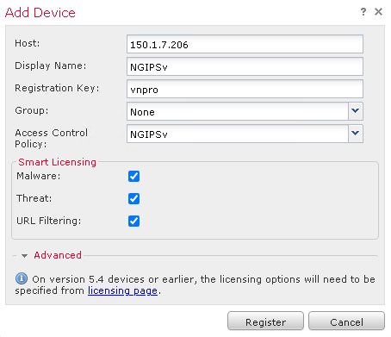
Đối với Access Group Policy, chúng ta sẽ tạo như sau
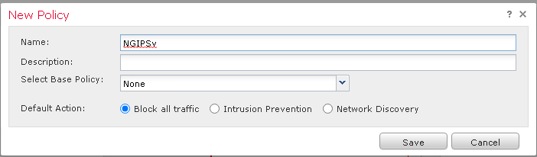
Thiết bị sau khi đã được add thành công
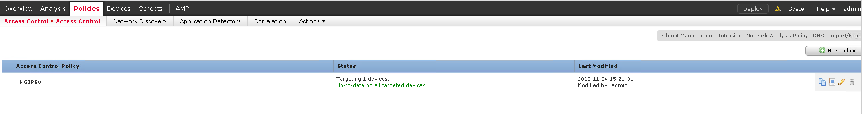
Kiểm tra interface cho thiết bị NGIPSv
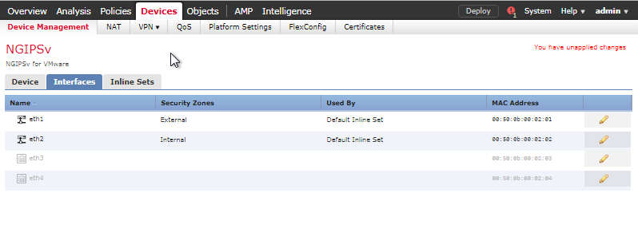
Tiếp theo thực hiện cấu hình policy cho NGIPSv
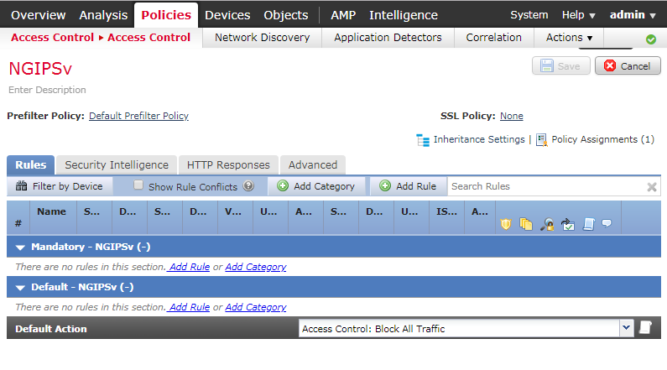
Thực hiện đặt tên cho Rule và add interface vào các zone
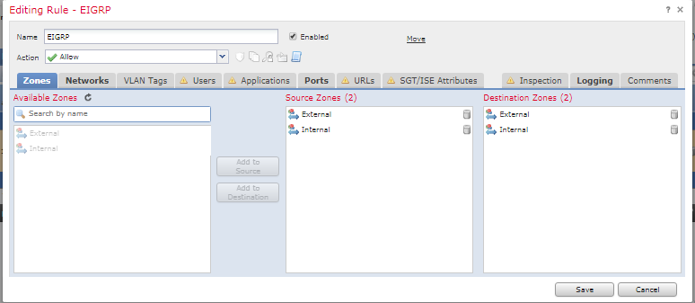
Tiếp theo add các lớp mạng source và destination.
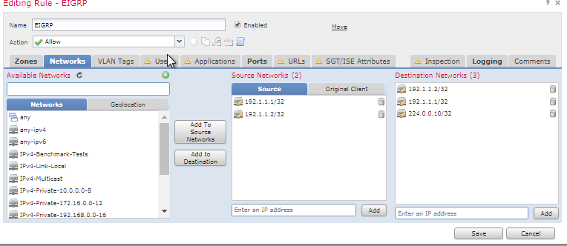
Sau đó chúng ta sẽ tiến hành cài đặt port cho EIGRP
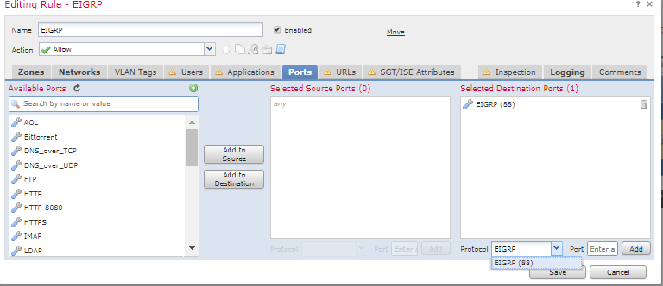
Tiếp theo chọn hình thức ghi log
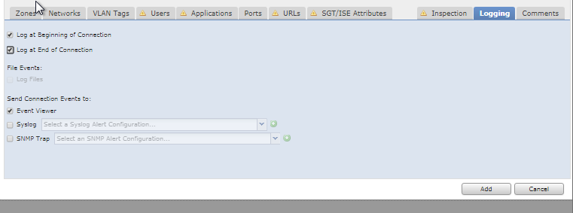
Sau cùng là deploy xuống thiết bị
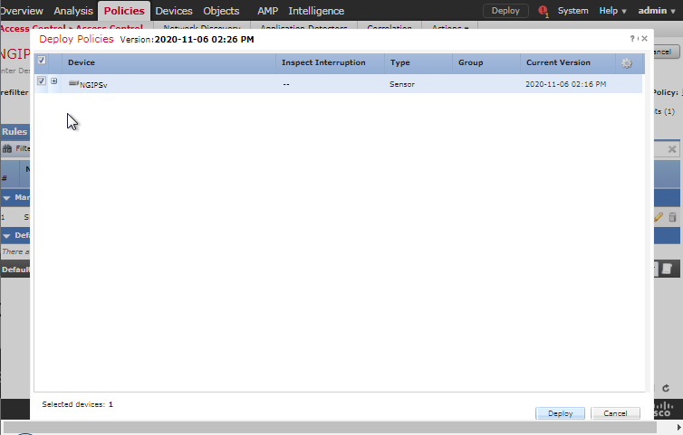
Lưu ý sau khi cấu hình xong toàn bộ cần phải save lại trước khi “Deploy”:
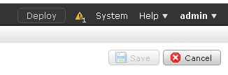
- Kiểm tra hệ thống
Kiểm tra EIGRP trên R1 và CSR để đảm bảo thiết lập neighbor
CSR#show ip eigrp neighbors
EIGRP-IPv4 Neighbors for AS(12)
H Address Interface Hold Uptime SRTT RTO Q Seq
(sec) (ms) Cnt Num
1 192.1.1.2 Gi1 12 00:03:11 52 312 0 3
0 10.1.12.1 Gi2 11 00:04:48 23 138 0 9

Từ máy client thực hiện login vào trình duyệt Web và truy cập đến địa chỉ https://20.1.1.2 với account “student/student”

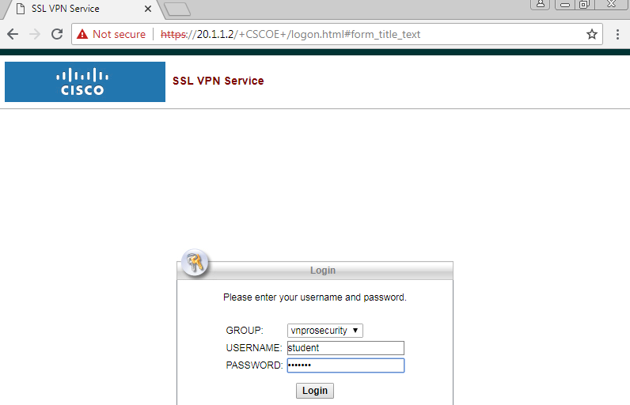
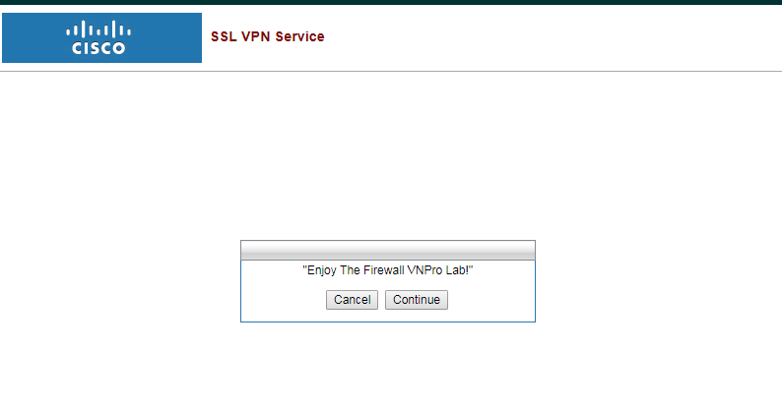
Sau khi chọn “Continue” chúng ta sẽ thực hiện truy cập vào Server theo bookmark bên dưới.
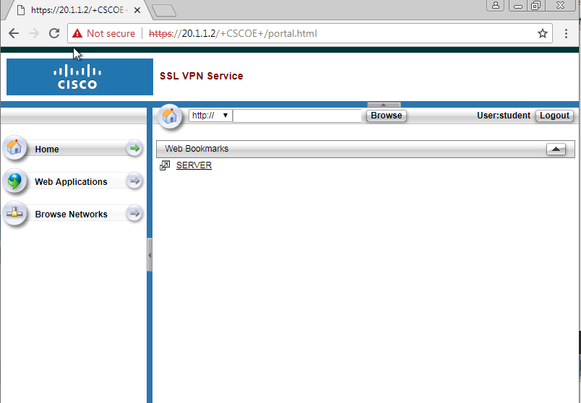
Chọn server và đăng nhập bằng username/password (vnpro/vnpro@123) ở phía trên.
